Srednja zdravstvena šola Ljubljana

**GLISTE**

*RAZŠIRJENOST V SLOVENIJI*

*IN*

*ZDRAVLJENJE*

Predmet: Biologija z mikrobiologijo

**UVOD**

Gliste ali nematodi spadajo v deblo valjastih črvov. Velike so od 1 mm do nekaj centimetrov. Telo je belkaste barve in pokrito s kutikulo. Spredaj ima oralno na zadnjem delu telesa pa analno odprtino. Ima tudi prebavila in spolne organe. Gliste so ločenih spolov, razen nekaterih izjem. Samci so ponavadi manjši od samic. Gliste, ki se prenašajo z vodo in parazitirajo v človeškem črevesu so: *Enetrobius vermicularis, Trichuris trichiura* in *Ascaris lumbricoides.*

.

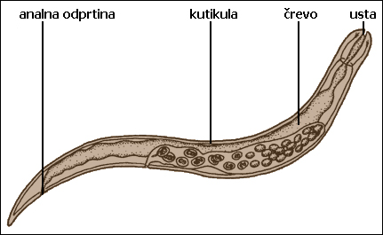

*Telesna zgradba glist*

*ASCARIS LUMBRICOIDES* – navadna človeška glista

*Ascaris lumbricoides* ali navadna človeška glista je kozmopolit, ki povzroča askariozo in je pogostejša pri otrocih in v okoljih kjer so higienske razmere slabše.

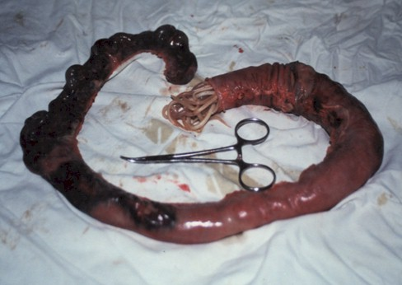

**Življenjski krog**

Glista je valjasta z zašiljenima koncema. Je belorožnate barve. Samica je velika med 20 in 35 cm in je večja od samca. Samica izleže v debelem črevesu povprečno 200.000 jajčec dnevno, ki se izločijo z blatom. Jajčeca imajo močno ovojnico, kar jim omogoča preživetje v zunanjem okolju. Ko so razmere ugodne se v jajčecu razvije prva ličinka, ki se ne izleže ampak se v jajčecu hrani in nato levi da nastane druga ličinka. Razvoj se nadaljuje samo, če pride jajčece v gostitelja. V tankem črevesu se druga ličinka izleže in skozi črevesno steno predre v vene po katerih potuje s krvjo v jetra. Tukaj ne ostane dolgo, ampak nadaljuje svoje potovanje po krvi v desno srce in nato v pljuča. V pljučih se dvakrat levijo in nato kot četrte ličinke prestopijo v pljučne mešičke in se po sapnicah sapniku in požiralniku vrnejo nazaj v tanko črevo kjer odrastejo. Glista je spolno zrela po 2 do 3 mesecih.

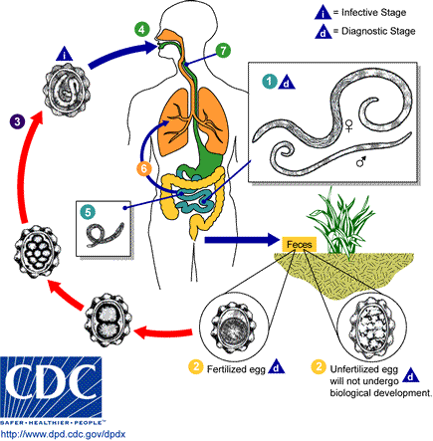

Življenjski krog gliste

**Patogeneza, simptomi in zdravljenje**

Glista človeku škoduje zaradi potovanja ličinke in zaradi škode, ki jo dela odrasla glista. Zaradi potovanja ličink lahko pride do krvavitev v pljučih, možne so tudi sekundarne infekcije. V primeru, da je količina glist majhna človek nima problemov. Drugače pa lahko glista povzroči draženje v črevesu, hujšanje, pomanjkanje teka in drugo. Zaradi potovanja v slepič lahko povzroči tudi vnetje. Najhujši zaplet je zamašitev črevesa zaradi velike količine glist, ki naredijo klobčič. Za zdravljenje se uporabljata albendazol ali mebendazol.

**Diagnostika**

Okužbo lahko spoznamo po prisotnosti glist ali jajčec v blatu. Pregledamo nativne preparate ali pa si pomagamo z metodo naplavljanja jajčec. Uporablja se tudi encimsko imunski test (ELISA).

**Epidemiologija**

Infektivna oblika je jajčece z drugo ličinko. Jajčeca gliste so zelo odporna na zunanje dejavnike. Zelo dolgo lahko preživijo v toplem in vlažnem okolju (vlažna zemlja; surova zelenjava). Uniči pa jih temperatura nad 37 °C in izsuševanje. Okužimo se lahko z vodo, ki je kontaminirana z jajčeci gliste. Askarioza je ena pogostejših parazitarnih bolezni, saj letno zahteva do 60.000 smrti, predvsem pri otrocih v manj razvitih državah.

*ENTEROBIUS VERMICULARIS*- podančica

Podančica je drobna glista, poznana že od nekdaj in razširjena po vsem svetu. Pogostejša je pri otrocih kot pri odraslih. Gostitelj je samo človek. Gliste so belkaste barve. Samci so 2 do 5 mm dolgi, samice 8 do 13 mm. Odrasle gliste živijo v slepem ali drugod v debelem črevesu, lahko potujejo tudi v tanko črevo. Oplojena samica navadno potuje skozi zadnjik v toplo in vlažno okolje kožnih gub ob zadnjični odprtini, kjer izleže okoli 15.000 s prostim očesom nevidnih jajčec. Potovanje gliste povzroča značilno srbenje. Jajčeca se z lepljivo snovjo prilepijo na kožo ob zadnjiku. Ker pa samica draži kožo, se človek praska, lepljiva jajčeca se prilepijo na prste, posebno pod nohte in pridejo tako hitro skozi usta nazaj v prebavila svojega ali drugega gostitelja.

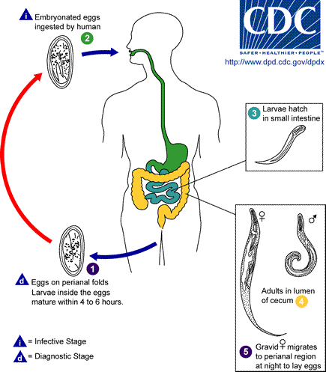

Življenjski krog podančice

**Znaki okužbe**

Najpogostejši znak okužbe je močan srbež okoli zadnjika, zlasti ponoči. Redko, vendar pri močnejši okužbi, se lahko pojavijo črevesne (krči, slabosti, driska, siljenje na bruhanje, možna je kri na blatu) ali nevrološke težave (nervoza, vznemirjenost, slabši spomin, …). Še redkeje se lahko jajčeca vnesejo z umazanim perilom ali rokami v vagino in maternico, kjer pride do vnetja.

**Diagnozo** okužbe s podančico postavi zdravnik s pomočjo mikroskopske preiskave jajčec. Uporabimo prozoren celofanski trak, ki ga z rokavicami pritisnemo na neumito kožo zadnjične odprtine, najbolje zjutraj.   
Celofanski trak nato prilepimo na objektno stekelce in ga dostavimo v laboratorij.

**Zdravljenje** je uspešno, ker pa se glista zlahka širi med družinskimi člani, je najbolje hkrati zdraviti vse in se med zdravljenjem držati načel osebne higiene. Zaradi razdražene zadnjične odprtine naredimo tako imenovane sedeče kopeli. Zdravilo Dalben ali Vermox uniči ličinke in odrasle gliste, ne pa jajčec. Zato moramo zdravljenje čez dva do tri tedne ponoviti. Stranski učinki zdravila so lahko bolečine v trebuhu ali driska. Uspešnost zdravljenja je 95%.

**Način okužbe**

* Zaradi direktnega prenosa jajčec v usta zaradi okuženih rok pri praskanju okoli zadnjika jajčeca lahko okužena oseba prenaša z okuženimi rokami tudi na hrano in različne predmete (pohištvo, kljuke, knjige, papirnat denar, …).
* Možna je okužba pitne vode.
* Z nošenjem oblek okužene osebe ali spanjem v skupni postelji.
* Jajčeca podančice se širijo tudi po zraku, npr. pri postiljanju postelje okužene osebe. Našli so jih tudi v zraku in prahu šolskih sob, stranišč in drugih prostorov.

**Preprečevanje okužbe**

* Skrbna osebna higiena: temeljito umivanje rok s toplo tekočo vodo in milom po uporabi stranišča, pred jedjo, vsakodnevno prhanje, kratki in čisti nohti
* na visokih temperaturah oprano perilo, čista obleka, zračenje posteljnine
* Uživanje zdrave pitne vode.
* Razkuževanje sedežev in drugih predmetov v straniščih in umivalnicah.

RAZŠIRJENOST OKUŽB

Starejši podatki iz leta 1953, ko je bilo pregledano 796 otrok v Ljubljani in drugod v Sloveniji kažejo, da je bilo takrat okuženo kar 97,2-odstotkov pregledanih otrok.

Danes je epidemiološka slika nedvomno drugačna, ni pa idealna. V letu 1992 so na Zavodu za zdravstveno varstvo Celje opravili raziskavo v enem izmed celjskih vrtcev. Od 200 pregledanih otrok je bilo okuženih 37 (18,5%) - v 94,6% Enterobius vermicularis in pri 5,4% Ascaris lumbricoides (3).

Pred nekaj leti je bila na Dolenjskem opravljena raziskava o pogostosti črevesnih zajedavcev pri otrocih po upravnih enotah Dolenjske.

**Razpr. 1.** Predvideno število preiskanih otrok po upravnih enotah Dolenjske.

|  |  |
| --- | --- |
| Zdravstveni dom | Predvideno število otrok |
| Črnomelj | 45 |
| Krško | 70 |
| Metlika | 20 |
| Novo mesto | 165 |
| Trebnje | 60 |
| Skupaj | 360 |

Od predvidenih 360 vzorcev blata so jih preiskali 315 (12,5% manj) in od prav toliko perianalnih odtisov 307 (12,8% manj od predvidenega). Tako so od predvidenih 25% triletnih otrok pregledali pribl. 22% te populacije na okužbo s črevesnimi zajedavci.

**Razpr. 2.** Število vzorcev po posameznih otroških dispanzerjih in rezultati preiskav.

|  |  |  |  |  |
| --- | --- | --- | --- | --- |
| Zdravstveni dom | Število vzorcev |  | Število pozitivnih izvidov in vrsta parazita |  |
|  | blato | perianalni odtis | blato | perianalni odtis |
| Črnomelj | 51 | 48 | 0 | 0 |
| Krško | 63 | 61 | 0 | 0 |
| Metlika | 19 | 19 | 0 | 0 |
| Novo mesto | 125 | 120 | 0 | 0 |
| Trebnje | 57 | 59 | 1 × Ascaris | 1 × Enterobius |
|  |  |  | lumbricoides | vermicularis |
| Skupaj | 315 | 307 | 1 | 1 |

Iz preglednice 2 je razvidno, da je mikrobiološki laboratorij v enem od pregledanih vzorcev blata našel jajčeca Ascaris lumbricoides, v enem perianalnem odtisu pa so bila prisotna jajčeca Enterobius vermicularis. Vsi ostali so bili negativni na navedene črevesne zajedavce.

Rezultati raziskave presenečajo iz več razlogov. So v nasprotju s poročili o prijavljenih nalezljivih boleznih, ki kljub nizki incidenci pokažejo prisotnost črevesnih zajedavcev pri ljudeh na Dolenjskem. Oddelku za epidemiologijo je bilo v letih 1999-2003 prijavljeno: 28 bolnikov z Enterobius vermicularis (od teh 11 pri predšolskih otrocih), v 9 primerih Giardia lamblia (predšolski 1), trakuljavost pri 3 osebah (predšolski 0) in pri 6 bolnikih Trichuris trichiura (predšolski 4).

Podatki iz tuje literature potrjujejo, da je enterobiaza najpogostejša parazitoza pri predšolskih otrocih, čeprav je odstotek okuženosti v raziskavah po svetu precej različen. V Peruju so v raziskavo zajeli 206 družin, infestacijo z Enterobius vermicularis so odkrili pri 42% predšolskih otrok. V Litvi so ugotovili okužbo s tem črevesnim zajedavcem pri 17,2% otrok, ki so vključeni v predšolski kolektiv, in pri 8,1% tistih, ki ne obiskujejo organiziranega skupinskega varstva.

Inštitutu za varovanje zdravja RS je bilo v letu 2001 prijavljenih 380 primerov, leta 2002 pa 462 okužb s podančico v Sloveniji, več kot 70% okužb je bilo pri otrocih do 10. leta starosti.



Podatki o razširjenosti v Sloveniji, ki temeljijo na prijavi nalezljivih bolezni, kažejo, da je število črevesnih zajedavskih bolezni pri ljudeh izredno nizko, kar je predvsem posledica vedno boljših higienskih razmer in življenjskega standarda ter boljši nadzor nad kvaliteto pitne vode.

VIRI

* <http://www.mojmalcek.si/teme/zdravje/38/usi_in_podancice.html>
* <http://www.mojmalcek.si/teme/zdravje/97/garje_gliste_toksoplazmoza_.html>
* <http://www.zzv-nm.si/default.cfm?Jezik=Si&Kat=050101&Bes=19>
* <http://imi.si/studij/dokumenti/Seminar2009Janezic.pdf>
* <http://www.zdravstvena.info/vsznj/wp-content/uploads/2009/01/glista-cloveska.jpg>
* <http://med.over.net/forum5/read.php?11,128471,128503>
* <http://www.ivz.si/javne_datoteke/datoteke/798-Epidemiolosko_spremljanje_NB_2007.pdf>
* <http://vestnik.szd.si/st4-12/st4-12-873-875.htm>
* <http://www.bambino.si/forum/viewtopic.php?p=25899&sid=27008d20e2b3f59becc0e299d35c03cb>
* <http://vizita.si/clanek/leksikon/gliste.html>
* <http://en.wikipedia.org/wiki/Ascariasis>
* [www.svarog.si/biologija/index.php?page_id=7793](http://www.svarog.si/biologija/index.php?page_id=7793)
* <http://www.dpd.cdc.gov/dpdx/images/ParasiteImages/A-F/Enterobiasis/Enterobius_LifeCycle.gif>